# **河洛共享书屋**

## 实体定位

共享书屋项目存在以下关系实体。

开发商（Developer）：共享书屋项目的开发方和维护方

服务商（Servicer，以下简称S）：项目的运营方

借阅者（Borrower，以下简称B）：借书人，借书人同时也可以是捐赠者

捐赠者（Donator，以下简称D）：捐书人，捐赠者同时也可以是借阅者

## 运营方案

## 运营机制

本方案实行免费共享机制，使用者首次在APP注册时，只需支付10元押金，账户注销时，自动通过原支付方式退还押金。

## 支付方式

本方案采用第三方支付形式，用户可通过微信支付宝直接付款。

## **捐赠方式**

## 捐赠流程

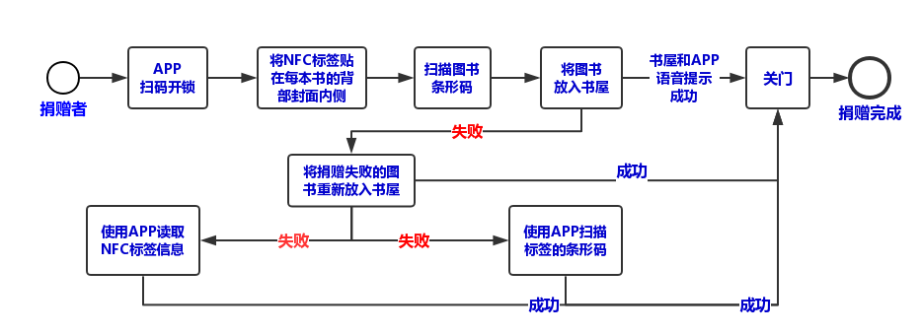

## 借书流程

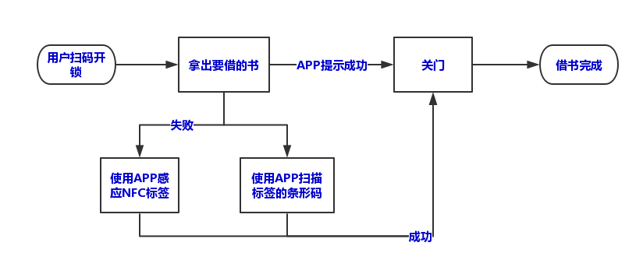

## 书屋方案

1. 信箱式

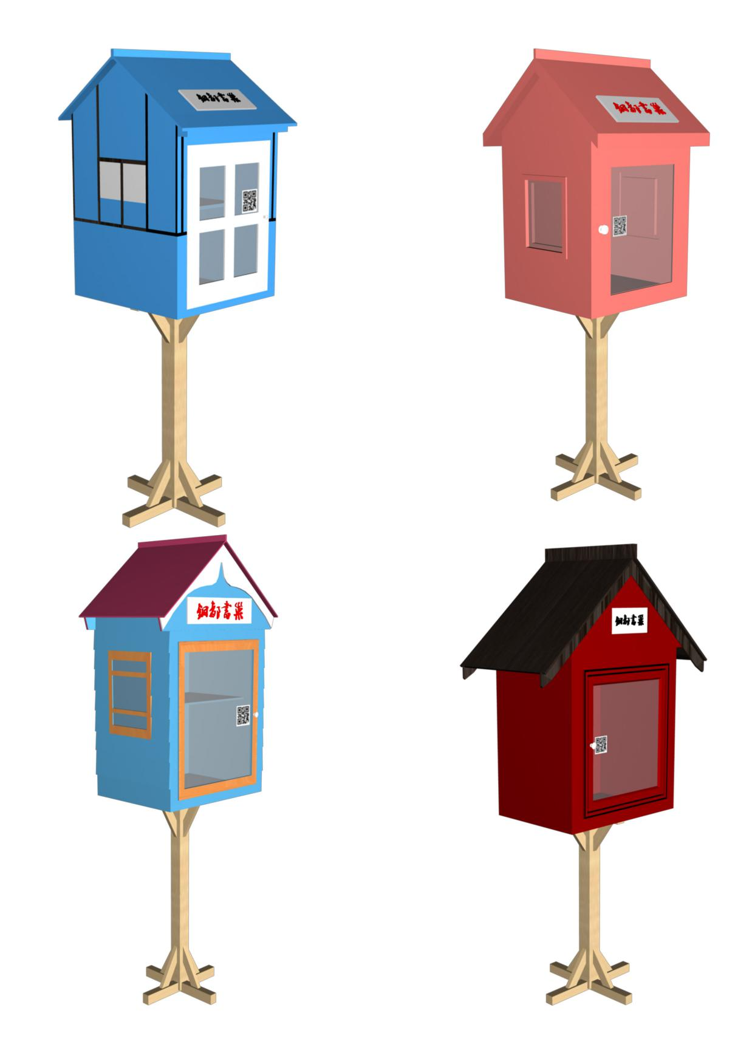

1. 岗亭式

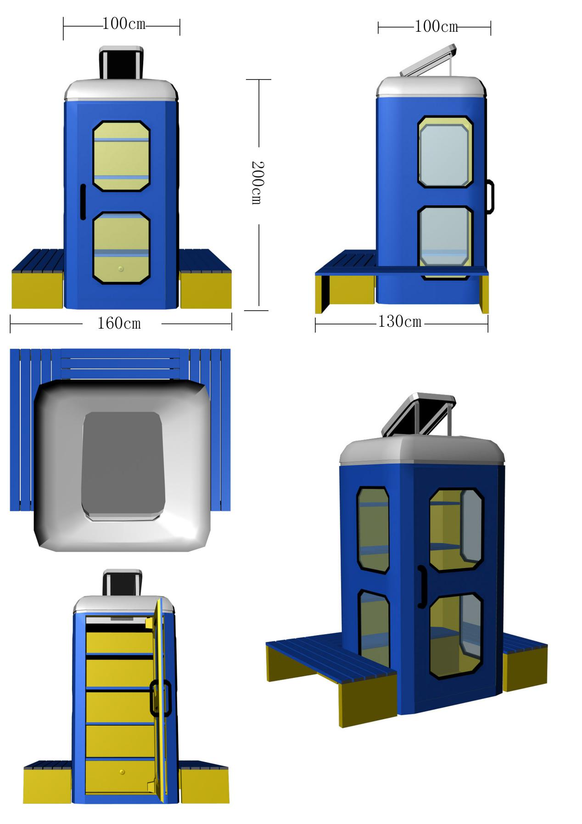

## 促进机制

## 我来设计共享书屋

用户可以自己设计书屋外观上的图案和配色，将设计方案上传到APP，接受其他用户的投票；同时用户也可以对现有的书屋外观进行投票。系统每个月做一次统计，得票最高的前5个设计方案取代现有的票数最低5个书屋外观。

为方便替换外观，采用贴纸形式。

## 我的书屋

用户可以以家庭的形式认领书屋，运营方和认领家庭共享书屋的所有权。认领家庭可以自己设计书屋外观。